2017年上海高校易班站长线上会会议纪要

**参会人员:**

57所上海高校站长、陆芸、纪晓彤

**会议时间：** 9月20日20：00-22:00

1. **易班产品介绍**

**（一）易喵喵：**

1.产品推出背景

原创优质内容的发布；

原创内容激励机制；

原创用户成长平台；

2.易瞄瞄是一个用户发布原创文章、有趣图文的原创内容展示的交流平台。基于人工智能系统，可以把用户发布的内容自动推送给可能感兴趣的人。易瞄瞄平台会根据用户平时浏览的喜好、点赞和评论在浏览界面推送用户可能感兴趣的内容。

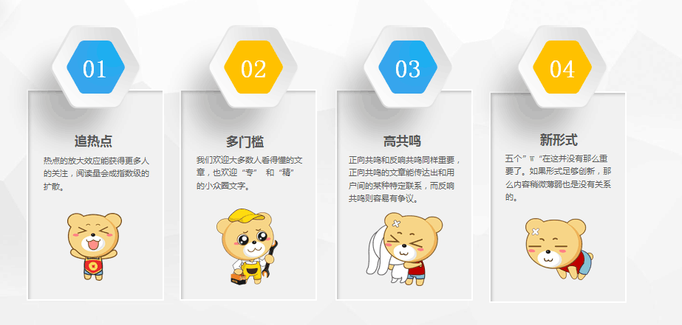



**（二）轻应用快搭：**

1. 功能组件——大屏幕

【组件优点】现场实时互动，可审核上墙，也可开放言论自由；

2. 功能组件——贺卡

【组件优点】结合节日活动呈现；

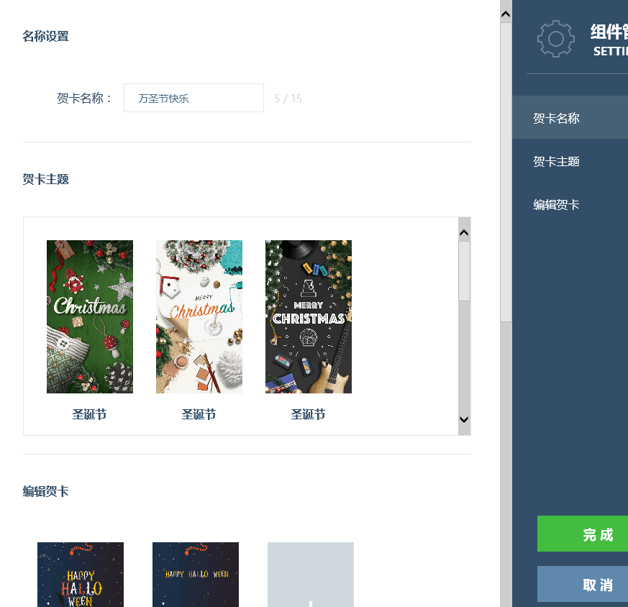

**（三）优课：**

1.优课学生群，有客服老师解答日常产品使用问题。

2.目前，各校用优课比较多的功能如党课、形式政策课、校史竞赛和学生手册考试等。

3.优课的使用可减轻老师线下阅卷的负担。

4.优课可以添加视频课程！（重要）

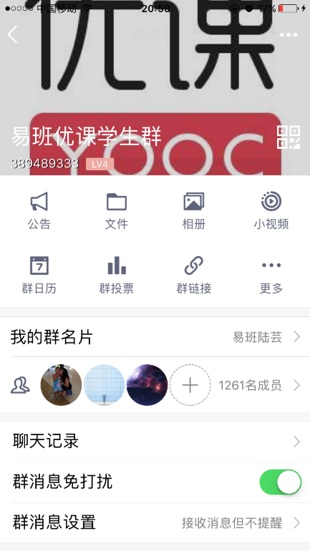

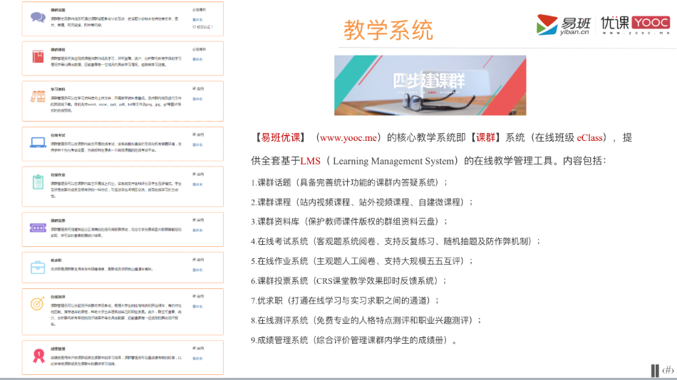

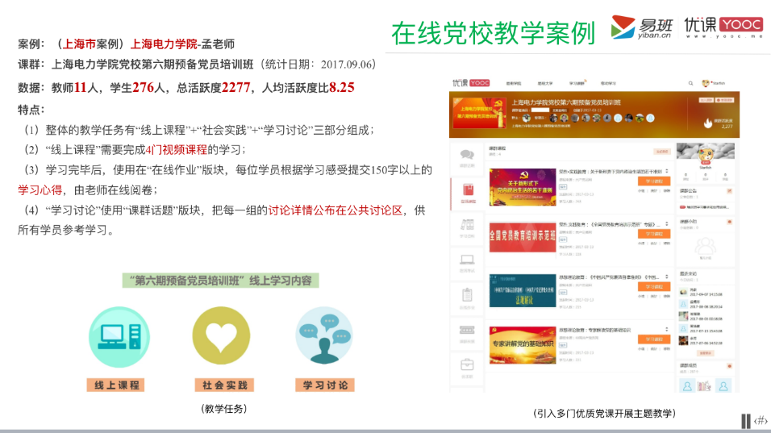



**（四）网薪商城——“校园版淘宝”：**

1.鼓励学生参与主站和学校的各项活动从而提高线上参与度赚取网薪。

2.网薪获得后，学校开通网薪商城功能，使学生有机会去换取实物，起到一个良性的激励作用。

3.线上线有机结合，行成一个良好的闭环。

4. 便捷的网页版后台管理，清晰的客户端版用户使用模式

5. 部分高校上学期已申请，本学期需要申请的高校，指导老师发送邮件至luyun@yiban.cn ，邮件正文说明申请理由同时附上管理员账号（姓名 手机号码）即可。

客户端页面：（用户使用页面）

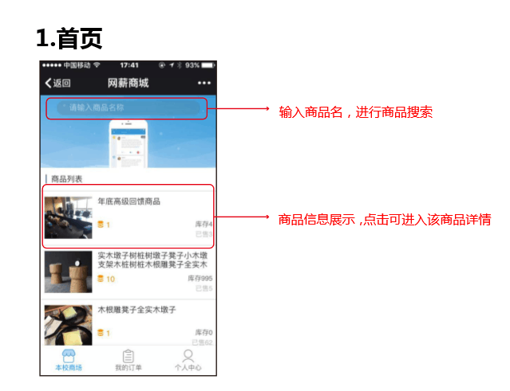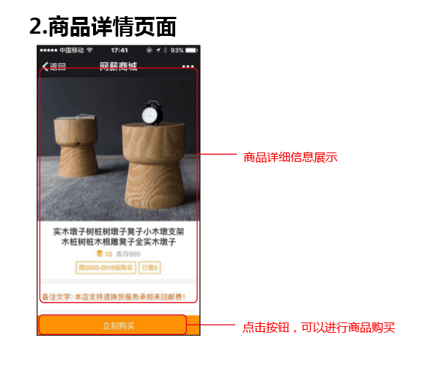

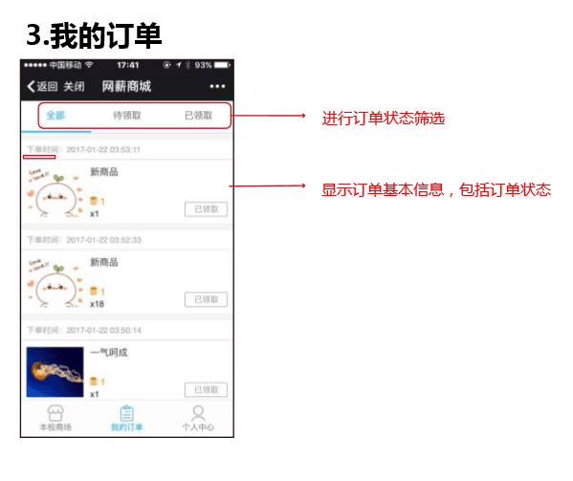

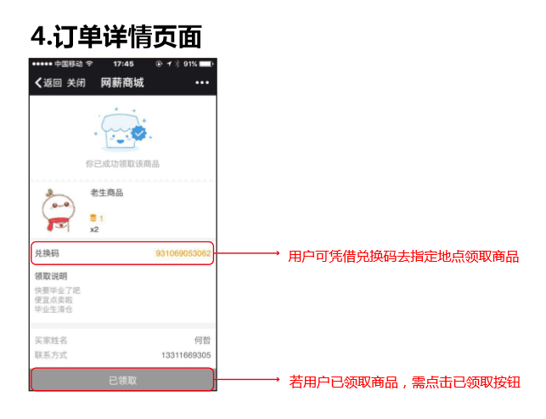

学校申请开通网薪商城，允许入驻后会给到学校管理账号，进入后台设置本校特定的网薪商城。

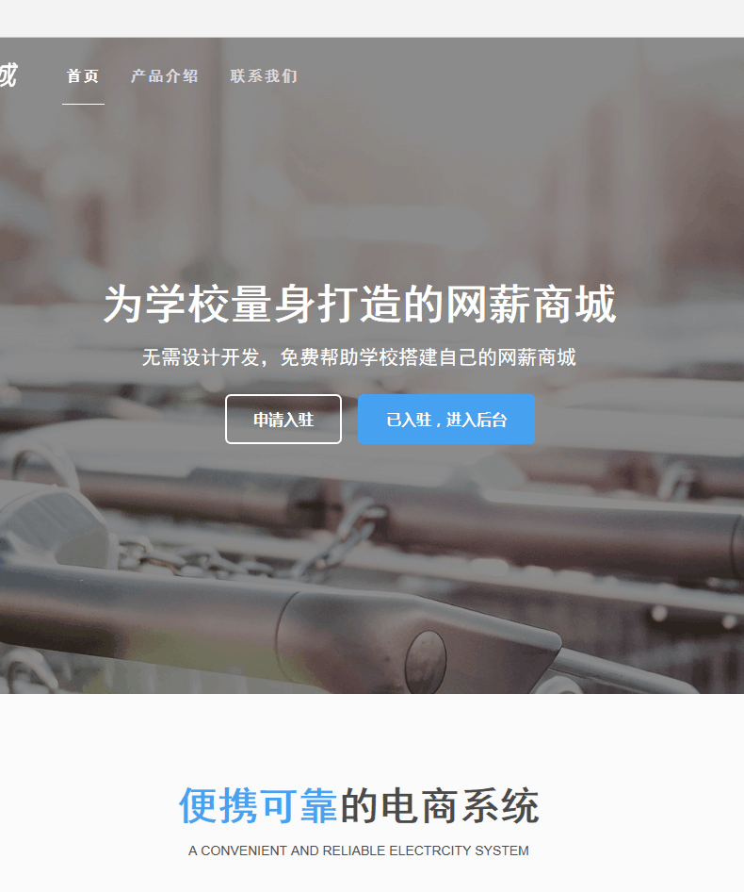

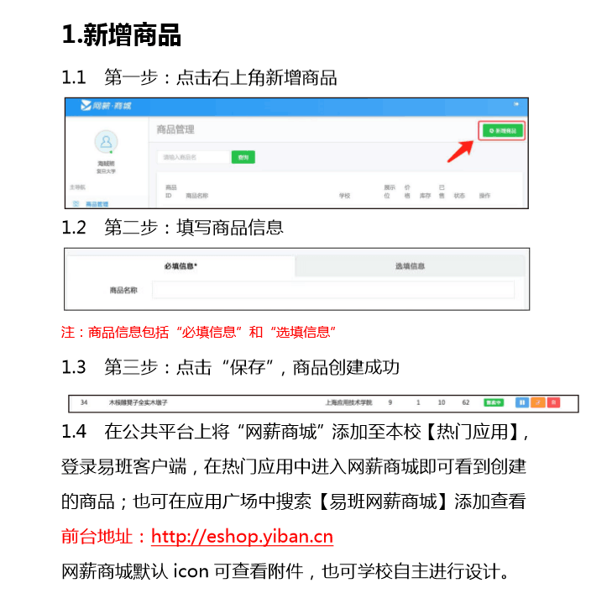

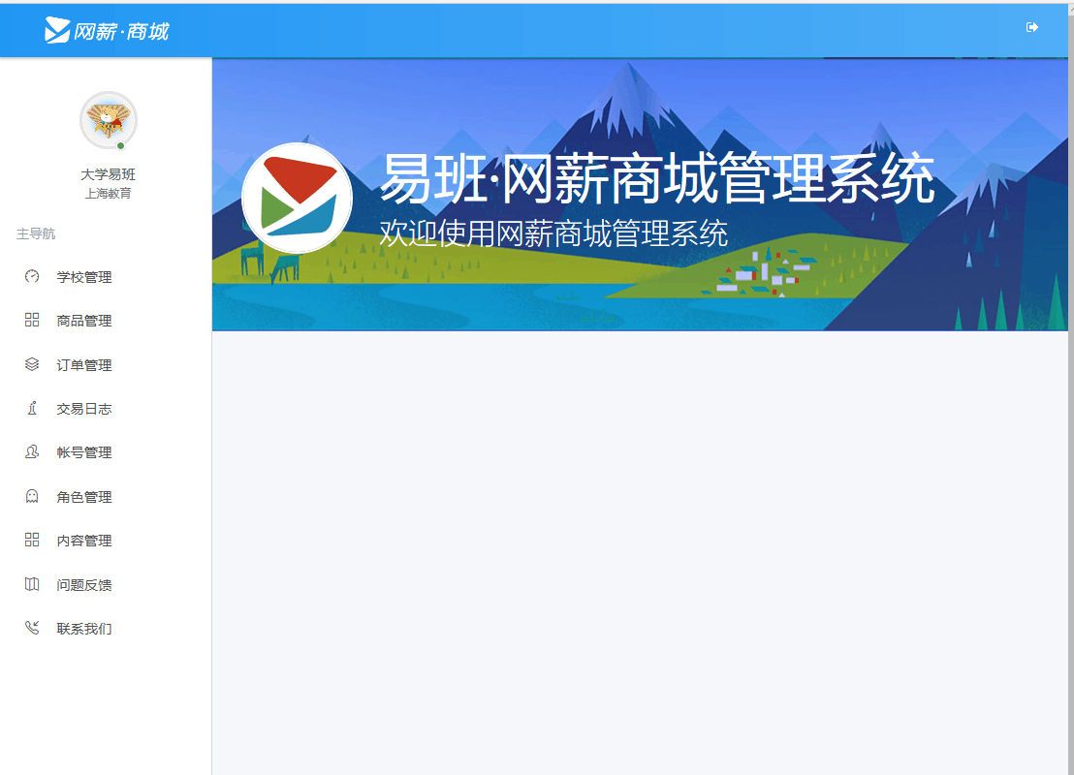

1. 迎新活动

**（一）线上活动——“我有我的Yibanstyle”2017易班迎新活动**

1. 活动页面链接：

<http://proj.yiban.cn/project/2017yingxin/index.php>

2.活动关键词：体验产品点亮图标；抽奖活动

3.特别活动——易瞄瞄“YMM大搜查”：寻找学校里的易瞄瞄好友（名字首字母包含YMM，如杨梅梅、姚萌萌等），凡找到本校易瞄瞄并完成速配的同学，可将自己和YMM同学的易班账号及YMM同学的身份证明图片发送至易班微信公众号，核实身份后，两位速配易瞄瞄好友的同学均可获得“瞄瞄Style”奖品（每位用户仅有一次速配机会）。

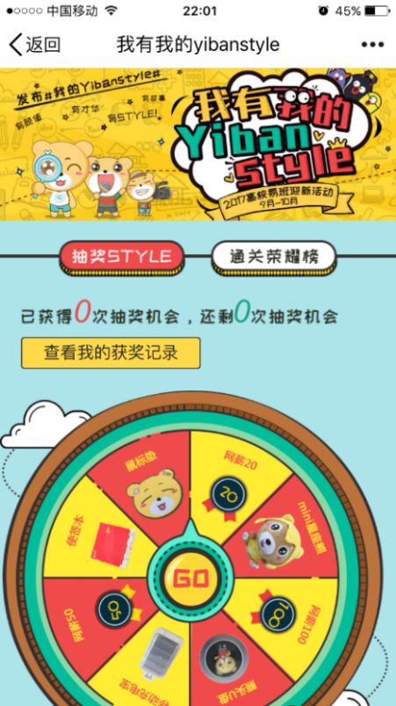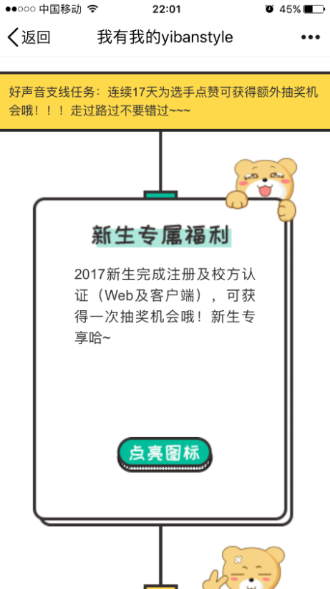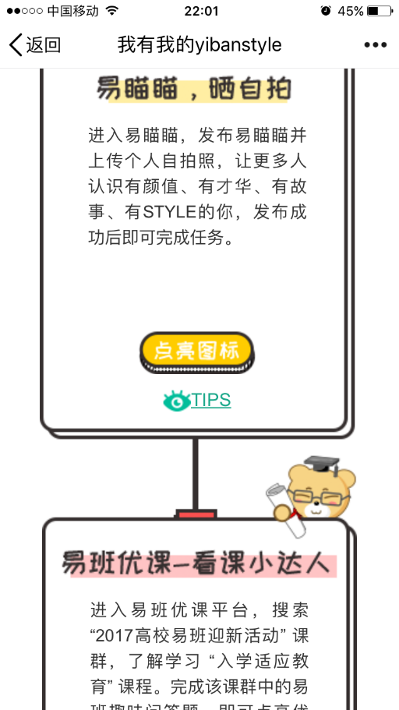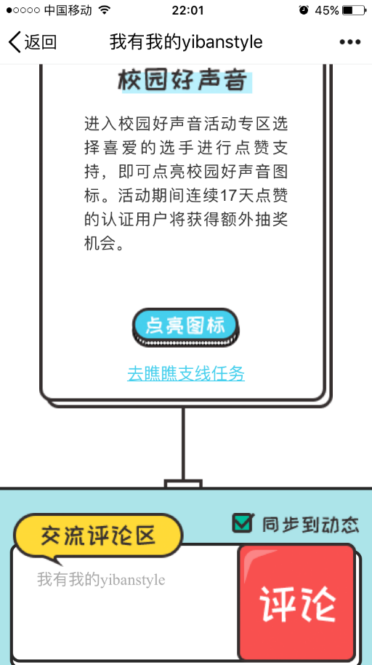

**（二）线下迎新落地活动——入校园**

1.关键词 ：易班体验区。现场参与活动的同学，每“打卡”一次可获得一次抽奖机会，该抽奖与线上活动权限不重复，线下活动实物奖品可在活动现场直接兑换。

2.此次线下活动 物料由中心提供。

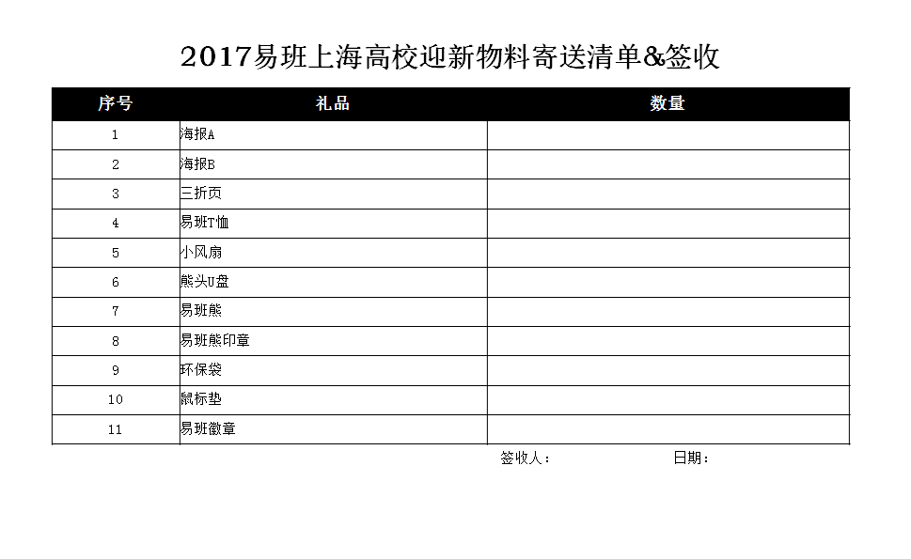

3.线下落地活动结束后三个工作日，学校需将落地活动照片和活动新闻稿反馈至邮箱daxueyiban@126.cn



1. 校园好声音（上海赛）

1.选出5个校队选手组建校队（校队管理账号小窗易班对接老师）；2.上传歌曲（必须包含至少一首原创）；

3.组织学生为校队选手点赞；

4.进军上海总决赛之路：15强人气高校有机会通过专家评选选出6所高校进军上海决赛！需要注意的是人气前15截止时间25日中午12点～；

5.奖项设置：奖项含金量高，会在2017上海高校网络文化节表彰会上公布（奖项包含冠亚季和三所优秀高校，6强高校的指导教师获得优秀指导教师称号，还有10个优秀组织奖）

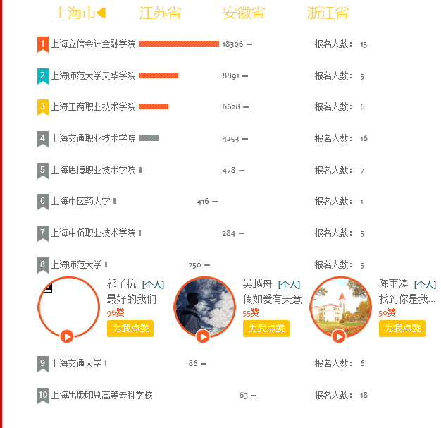

1. 优秀电影进校园

**（一）“相约经典”学生进剧场活动**

1.时间：2017年9月—12月

2.地点：上海各大剧院

3.内容：

这里有气势恢宏的音乐会、制作精良的舞台剧、精彩绝伦的传统戏曲以及时下最热门的精彩演出，我们的存在是为了给大家提供更多进剧场看演出的机会，让同学们的学习生活更加丰富多彩，能够在校园生活中有机会走进艺术殿堂、艺术剧院，零距离亲近艺术、感受文化魅力。

高贵不贵，原价几百元的演出门票，在“文教结合”经费的支持下，大家只需要花几十元即可得到。

更有0元抢票、艺术体验等免费活动供大家参与；观演结束后发表评论，更有机会获得“免费观演”资格。

2017级新生，可享受首张演出票免费的福利，0门槛进入剧场感受艺术的魅力。学校可向易班进行申请，定向为学生提供观演或艺术讲座机会。

4．学校提供：观演学生名单、观演后剧评

**（二）“优秀电影进校园”活动**

1.时间：2017年10月—12月

2.地点：报告厅、大礼堂、阶梯教室

3.内容：

我们为校园“量身定制”了专门的放映方式，定期输送艺术精湛、深受广大学生欢迎的优秀电影，爱国主义电影、红色电影、励志电影、经典电影、青年导演作品、学生微电影作品应有尽有，足不出校，便能享受影院效果。想看的电影自己选，想看什么选什么！还有影评及主创人员交流活动等着大家！

4.学校提供：放映场地、观演学生、学生影评



1. 高校分享（上理工——曹胜国）

详见群文件

